DOKUMENTASI
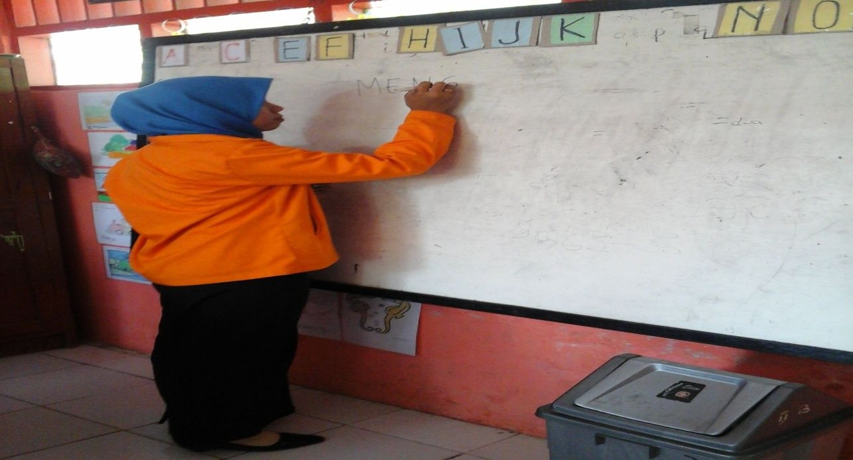
Menyampaikan tujuan pembelajaran

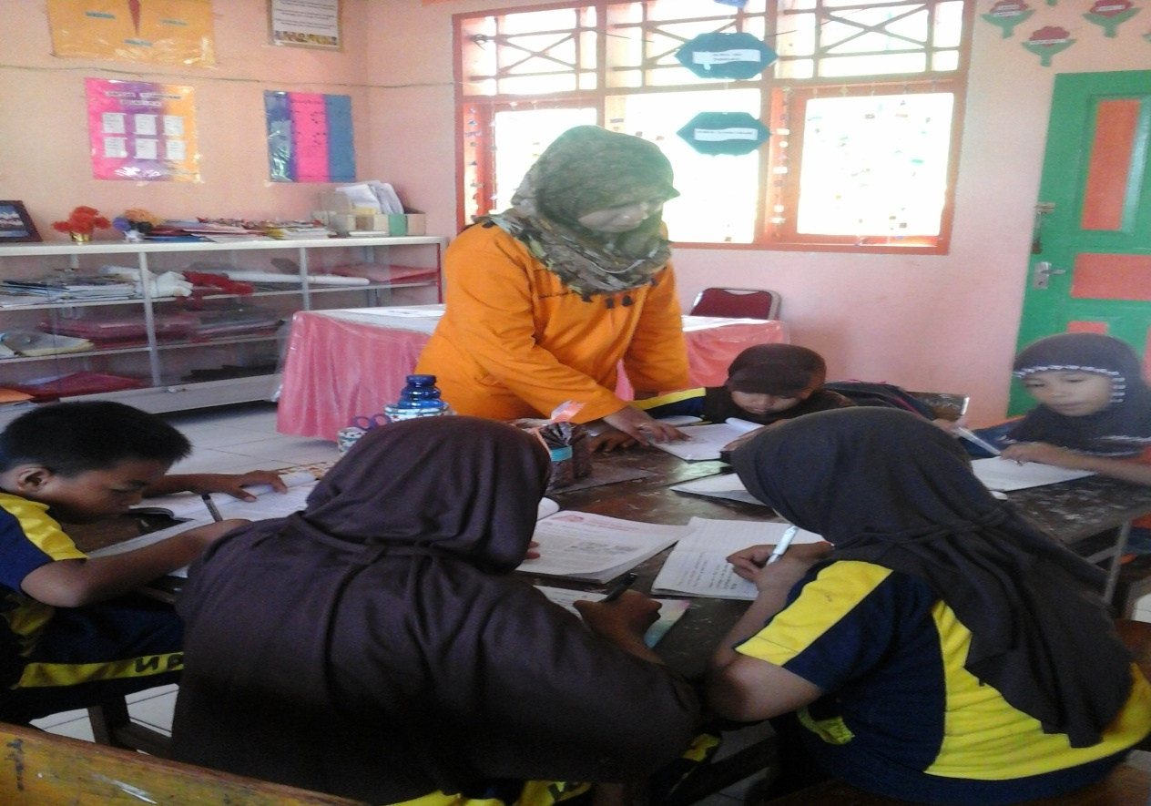
Membimbing pelatihan
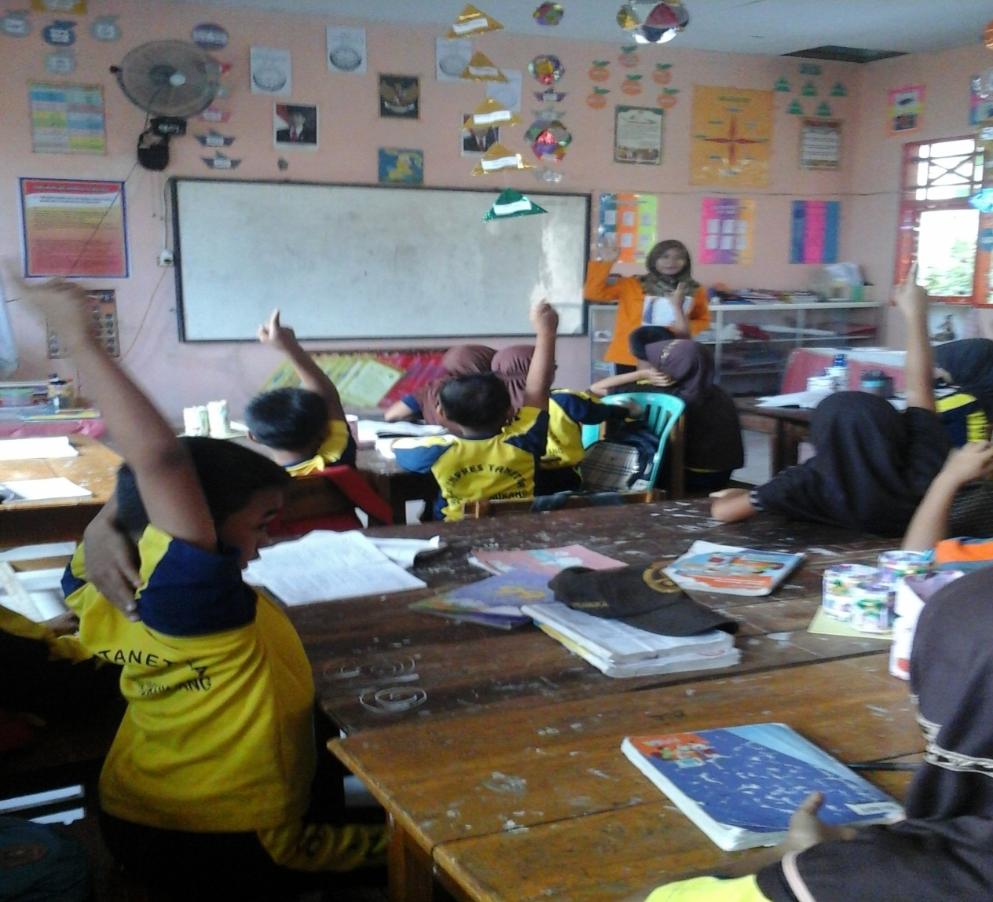
Mengecek pemahaman siswa dan memberikan umpan balik

